Art Avenue x YA OU
Az Art Avenue elismert producereivel közösen érkezik a „Csakazértis szerelem” egy mindent elsöprő feldolgozásban.
YA OU élete fenekestül felfordult közel két hónappal ezelőtt, amikor megszületett Békefi Vikivel közös kislánya. A friss apuka amellett, hogy imádja a szülői lét minden velejáróját, újra belevetette magát a munkába, és óriási tűzzel ragadta meg a mikrofont.
Lendületes, energikus és abszolút időtálló sláger az Első Emelet örökzöldje, amelyet a mára világhírű, szegedi származású Myon és a 20 éve zenélő lemezlovas-producer, Gángó Krisztián (Gango) gondolt újra. Az Art Avenue névre keresztelt formáció a felvétel készítése során kivett egy-egy szeletet a régi idők hangzásából, és kiegészítette egy kis kortárs poppal, hogy végeredményként egy nyári, édes életérzésű synthwave-szám szülessen.
„Együttműködőként miért pont YA OU-ra esett a választásunk? Mert a srác egyszerűen ZSENI” – mesélte az Art Avenue a kínai származású előadóról, akit egy egész ország megszeretett a Sztárban sztár leszek! műsorban néhány évvel ezelőtt.
Videóklippel együtt debütált a „Csakazértis szerelem”, melyben a tehetséges énekes igazi szívtipró szerepébe bújik.
Kapcsolódó videó megtekintése itt!
Sajtókapcsolat:
- info@magneoton.hu
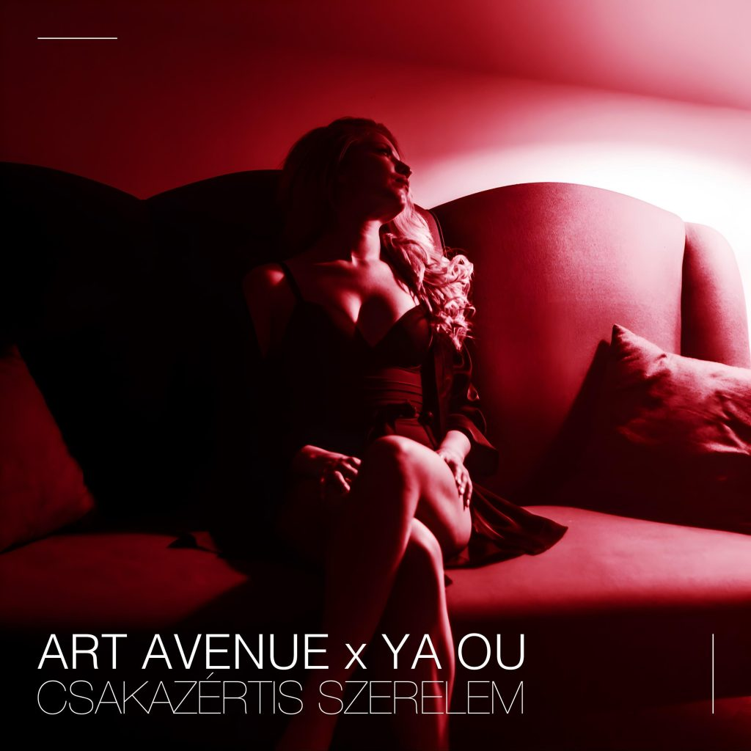 | © Magneoton Music Group
Eredeti tartalom: Magneoton Music Group
Továbbította: Helló Sajtó! Üzleti Sajtószolgálat
Ez a sajtóközlemény a következő linken érhető el:

